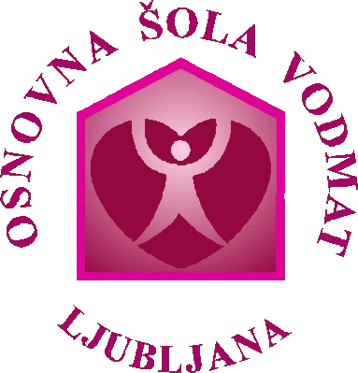
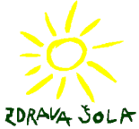
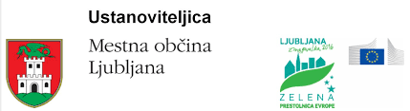
OSNOVNA ŠOLA
VODMAT

Ljubljana, Potrčeva 1

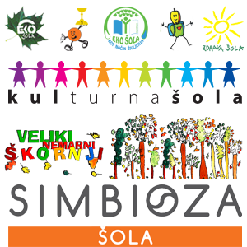

ZBIRNIK PRIJAV UČENCEV OŠ VODMAT NA SREDNJE ŠOLE IN GIMNAZIJE

V letošnjem letu zaključuje šolanje na OŠ Vodmat 42 devetošolcev, in sicer 25 fantov in 17 deklet.

22 učencev oziroma 52% vseh devetošolcev (11 fantov in 11 deklet) se je prijavilo na program gimnazije, od tega 19 na splošno gimnazijo, 1 na umetniško – likovna smer in 2 na tehniško gimnazijo – smer arhitektura in gradbeništvo. 13 učencev ali 31 % devetošolcev (10 fantov in 3 dekleta) se je prijavilo na 4-letne srednje strokovne šole, 6 učencev ali 14 % devetošolcev (4 fantje in 2 dekleti) na 3-letne srednje poklicne šole, 1 učenec (2 % devetošolcev) pa bo nadaljeval šolanje na nižjem poklicnem programu.

Prijavili so se na 22 različnih šol in 19 različnih programov.

Prijavili so se na naslednje šole:

GIMNAZIJE

Ime šole | program | M | Ž | ∑
Gimnazija Bežigrad | gimnazija |  | 1 | 1
Gimnazija Ledina | gimnazija | 1 | 4 | 5
Gimnazija Poljane | gimnazija | 1 | 2 | 3
Gimnazija Vič | gimnazija | 2 |  | 2
Gimnazija Moste | gimnazija | 3 | 1 | 4
Gimnazija Šentvid | gimnazija | 1 |  | 1
Gimnazija Jožeta Plečnika | gimnazija | 2 | 1 | 3
SŠOF | um. gimnazija – likovna smer |  | 1 | 1
SGGOŠ | tehniška gimn - arhitektura | 1 | 1 | 2
skupaj |  | 11 | 11 | 22

SREDNJE STROKOVNE ŠOLE (4-letni program):

Ime šole | program | M | Ž | ∑
ERSŠ, Vegova | tehnik računalništva | 1 |  | 1
Sr. ekonomska šola (Roška) | ekonomski tehnik | 2 | 1 | 3
BIC | veterinarski tehnik | 1 |  | 1
SVŠGUGL | predšolska vzgoja | 1 |  | 1
SŠGT | gastronomski tehnik | 1 |  | 1
Srednja zdravstvena šola | tehnik zdr. nege |  | 2 | 2
Sr. strojna in kemijska | kemijski tehnik | 1 |  | 1
 | strojni tehnik | 2 |  | 2
GEPŠ Piran | plovbni tehnik | 1 |  | 1
skupaj |  | 10 | 3 | 13

SREDNJE POKLICNE ŠOLE (3-letni program):

Ime šole | program | M | Ž | ∑
Srednja frizerska šola | frizer | 1 |  | 1
Srednja zdravstvena šola | bolničar-negovalec |  | 1 | 1
Srednja trgovska šola | trgovec |  | 1 | 1
SIC Bežigrad | avtokaroserist | 1 |  | 1
 | avtoserviser | 1 |  | 1
SŠTS | elektrikar | 1 |  | 1
skupaj |  | 4 | 2 | 6

NIŽJE POKLICNE ŠOLE (2-letni program):

Ime šole | program | M | Ž | ∑
BIC | pomočnik v biotehniki in oskrbi | 1 |  | 1
skupaj |  | 1 |  | 1

Ljubljana, 31. 3. 2023 Mojca Kucler

